Bogotá D.C., febrero 16 de 2025

Doctor:
JAIME LUIS LACOUTURE PEÑALOZA
Secretario General Cámara de Representantes
Congreso de la Republica de Colombia
E. S. D.

Asunto: Proyecto de Ley No. de 2025: “Por Medio De La Cual Se Reconocen Las Fiestas Del Mar Del Distrito De Santa Marta Como Manifestación Del Patrimonio Cultural Inmaterial De La Nación Y Se Dictan Otras Disposiciones”

Respetado Doctor:

En calidad de Representante a la Cámara del Congreso de la República de Colombia radico el presente Proyecto de Ley que tiene como objeto Rendir honores y reconocer como Patrimonio Cultural Inmaterial de la Nación las Fiesta del Mar del Distrito de Santa Marta.
Atentamente,

GERSEL LUIS PEREZ ALTAMIRANDA
Representante a la Cámara
Departamento del Atlántico
PROYECTO DE LEY NÚMERO ____DE 2024 CÁMARA DE REPRESENTANTES
“POR MEDIO DE LA CUAL SE RECONOCEN LAS FIESTAS DEL MAR DEL DISTRITO DE SANTA MARTA COMO MANIFESTACION DEL PATRIMONIO CULTURAL INMATERIAL DE LA NACION Y SE DICTAN OTRAS DISPOSICIONES”

El Congreso de Colombia
DECRETA:
Artículo 1º. Objeto. La presente ley tiene como objeto rendir honores y reconocer como Patrimonio Cultural Inmaterial de la Nación Las Fiestas del Mar en el Distrito Turístico, Cultural e Histórico de Santa Marta, en el departamento del Magdalena reconocimiento a su significativo aporte al fortalecimiento de la identidad cultural del Caribe colombiano.

Articulo 2°. Reconocimiento. El Congreso de la República y el Gobierno Nacional rendirán honores en el Capitolio Nacional al alcalde del Distrito Turístico, Cultural e Histórico de Santa Marta como representante legal del territorio como sinónimo de reconocimiento y exaltación al aporte Cultural, deportivo, social y gastronómico al Caribe Colombiano y al País que realiza la ciudad. Para tal fin, la Secretaría de la Corporación remitirá en nota de estilo copia de la presente ley a la Alcaldía Distrital de Santa Marta.

Artículo 3º. Salvaguardia. Facúltese al Gobierno Nacional por medio del Ministerio de Cultura, los artes y los saberes para que incluya en la lista representativa de patrimonio cultural inmaterial – LRPCI -del ámbito nacional las fiestas del mar, en el departamento del Magdalena y así mismo desarrolle y adopte el Plan Especial de Salvaguarda (PES)correspondiente.

Artículo 4. Fomento deportivo. Facúltese al Gobierno Nacional por medio del Ministerio del Deporte para que diseñé, implemente y evalúen un plan estratégico específico para la promoción, desarrollo y financiación de las competencias deportivas que se realizan en el marco de Las Fiestas del Mar, garantizando su sostenibilidad y fortalecimiento como elemento fundamental de esta manifestación cultural del distrito Turístico, Cultural e Histórico de Santa Marta.

Artículo 5° Financiación Autorícese al Gobierno nacional incorporar dentro del Presupuesto General de la Nación, las apropiaciones necesarias que permitan la realización anual Las Fiestas del Mar en el Distrito de Santa Marta en el departamento del Magdalena.

Artículo 6 Vigencia y Derogatorias. La presente ley entra en vigor en el momento de su publicación en el diario oficial y deroga todas las leyes y demás disposiciones que le sean contrarias.
GERSEL LUIS PEREZ ALTAMIRANDA
Representante a la Cámara
Departamento del Atlántico

EXPOSICIÓN DE MOTIVOS
- INTRODUCCIÓN
Este año se estarán conmemorando los 500 años de la fundación de Santa Marta como la ciudad más antigua sobreviviente fundada en América del Sur y la más antigua de Colombia.Fundada el 29 de julio de 1525 por el conquistador español Rodrigo de Bastidas, cerca de la desembocadura del río Manzanares y capital del departamento del Magdalena.
La ciudad de Santa Marta, Distrito Turístico, Cultural e Histórico y capital del departamento de Magdale-na, está ubicada al norte de Colombia a orillas de una gran bahía del Mar Caribe. Es la ciudad más antigua de Colombia, fue fundada por Rodrigo de Bastidas el 29 de julio de 1525. Santa Marta DTCH (Distrito Turístico, Cultural e Histórico de Santa Marta) es el tercer centro urbano de importancia de la Región Caribe después de Barranquilla y Cartagena El área del Distrito es de 2393.35 km2, de las cuales 2227.13 son rurales y 166.22 urbanas. 1179.75 km2 son de economía campesina. El sector rural de Santa Marta se ubica principalmente en la Sierra Nevada de Santa Marta, la cual se caracteriza por poseer variedad de pisos térmicos, con alturas que oscilan en-tre 0 y 5.600 metros al nivel del mar.
El distrito de Santa Marta desde 1959 vive una fiesta que conmemora su mar y riqueza cultura, la primera Fiestas del Mar fueron organizada por José Alzamora,quien era entonces un destacado nadador y representó al Magdalena en los VI Juegos Nacionales celebrados en la ciudad en 1950, y quien ha dedicado toda su vida al mar; el ‘Capi’ Ospina Navia, quien había sido el capitán de Puerto de Santa Marta y era amante de los deportes náuticos y Emilio J. Bermúdez, periodista y escritor, destacado como empresario del sector turístico y era uno de los promotores de Santa Marta como destino; y quienes conformaran la Oficina de Turismo del Magdalena. El alcalde de Santa Marta en ese año fue el abogado plateno Muce Moisés Aschkar, y el gobernador Carlos Bermúdez Cañizales.
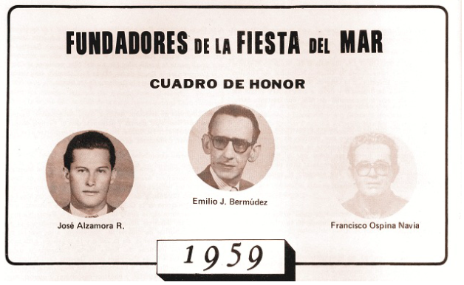Fuente: Periódico EL INFORMADOR, Santa Marta.
Para la primera coronación, los organizadores mencionados anteriormente diseñaron una tarima provisional dentro del mar, frente al Hotel Tayrona (hoy Gobernación del Magdalena) y allí se celebró el acto de coronación de la Reina del Mar, Francina Mendez Alzamora, elegida por ser la mejor esquiadora acuática de ese año. Hija del matrimonio entre Moisés Marcos Méndez Barreneche y María Francisca
Alzamora Herrera. Igualmente, realizaron el primer Desfile de Carrozas, el juramento al dios Neptuno y las competencias deportivas.
A este primer certamen fueron convocados diferentes departamentos de Colombia, para que enviaran sus candidatas al Reinado Nacional del Mar, las cuales debían practicar como mínimo tres deportes náuticos: natación, resistencia bajo el agua y esquí. En el ámbito deportivo también asistieron delegaciones de otros departamentos, para participar en el Festival Deportivo Náutico, en las siguientes pruebas: Carreras de natación, esquí, salto de rampas, canotajes y competencias de pesca. Los primeros departamentos fuueron Atlantico, Santander, Cundinamarca.
Dada la concurrida manifestacion cultural y acogida deportiva para 1960, Segundo a;o de las fiestas del mar, se incluyo un desfile maritimo denominado –Desfile de Balleneras– en el cual las candidatas paseaban por La Bahía en lanchas saludando a los ciudadanos que se acercaban a disfrutar del espectáculo.
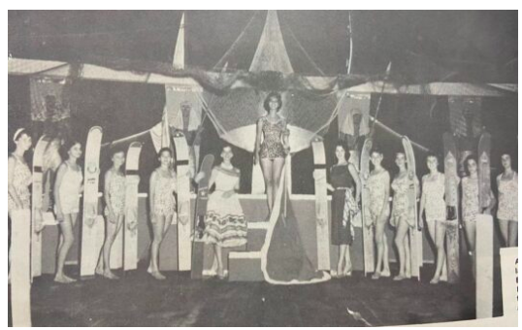
Primera Coronoacion de Capitina del Mar. 1959. Fuente: https://www.agendate.com.co/articulo/la-primera-fiesta-del-mar-en-santa-marta/

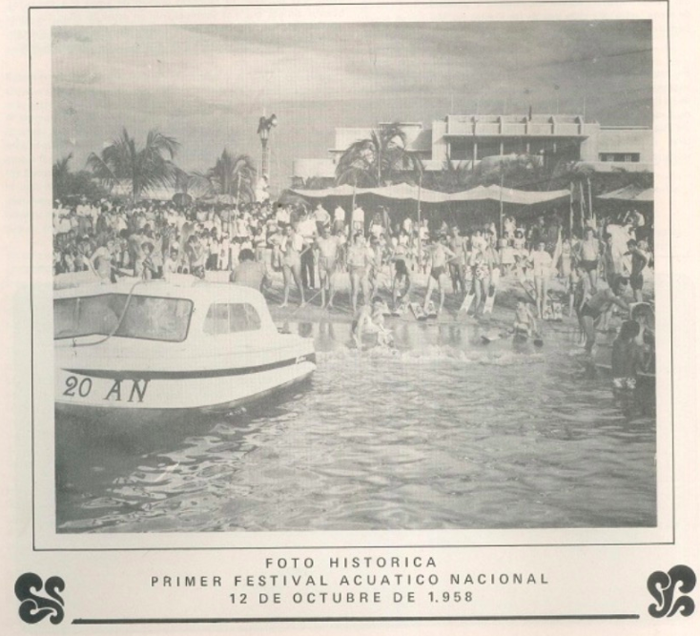
Fuente: https://colombia.travel/es/santa-marta/fiestas-del-mar

Las Fiestas del Mar son una de las celebraciones más importantes y tradicionales de la región Caribe colombiana. Estas fiestas se celebran anualmente, generalmente en el mes de julio, en honor a su fundación, y la Virgen del Carmen patrona de los marineros, y conmemoran la relación histórica de Santa Marta con el mar, su puerto y la vida marítima.
Estas festividades incluyen diferentes demostraciones de la cultura y la tradición marítima de Santa Marta entre ellos:
- Desfiles náuticos: Desfiles de embarcaciones decoradas que navegan por la bahía de Santa Marta.
- Reinado Nacional e Internacional del Mar: Un concurso de belleza donde las participantes compiten no solo por su atractivo, sino también por su conocimiento sobre temas marítimos y su compromiso con la conservación del medio ambiente.
- Festival de Juglares Vallenato y el Festival de Verano con conciertos frente al mar.
- Festival de Cocina Tradicional Samaria y del Caribe, en la cual se exponen y venden los mejores platos de mar.

- Fotomaratón: Un concurso de fotografía para capturar imágenes de Santa Marta y contar historias sobre las Fiestas del Mar.
- Desfile Folclórico: Un desfile con comparsas de todo el país mostrando carrozas, música y bailes tradicionales.
- Juegos Nacionales Náuticos y de Playa: Competencias en disciplinas como fútbol playa, polo acuático, voleibol playa, pesca artesanal, moto náutica, boxeo playa y esquí náutico.
Con el paso del tiempo, han alcanzado una dimensión internacional, convirtiéndose en un referente de la cultura y las tradiciones de la región Caribe manteniendo su enfoque en la riqueza natural y marítima de la región, y resaltado el trabajo de los pescadores nativos, el comercio portuario y el amor por el mar, siendo un homenaje a la historia y los valores de Santa Marta, la bahía más linda de América.

Desfile Cultural y Folclórico. Fuente: umap.travel/blog/fiestas-del-mar-en-santa-marta/

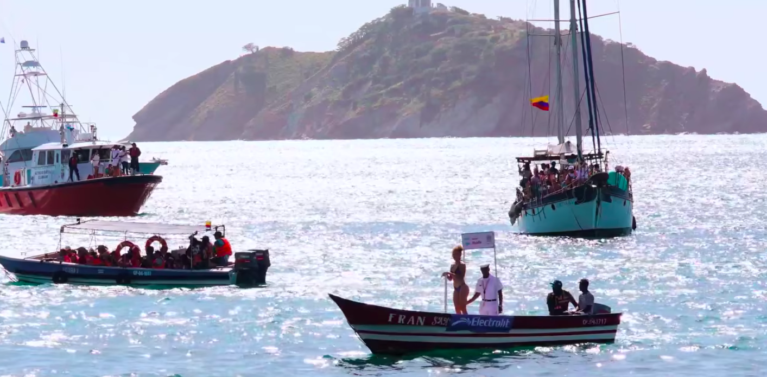 Desfile de Balleneras. Fuente: Pagina Oficial Fiestas del Mar 2024.

Competencias Nauticas. Fuente: https://www.santamarta.gov.co/sala-prensa/noticias/fiesta-del-mar-se-bana-en-competencias-y-deportes-nauticos
Reinado del Mar. Fuente: https://caracol.com.co/2024/07/10/todo-listo-para-la-fiesta-del-mar-2024-asi-recibieron-sus-bandas-las-capitanas/

Festival Gastronómico en el marco de las fiestas del Mar. Fuente: https://www.santamarta.gov.co/sala-prensa/noticias/tres-platos-tipicos-los-ganadores-del-festival-gastronomico-del-mar
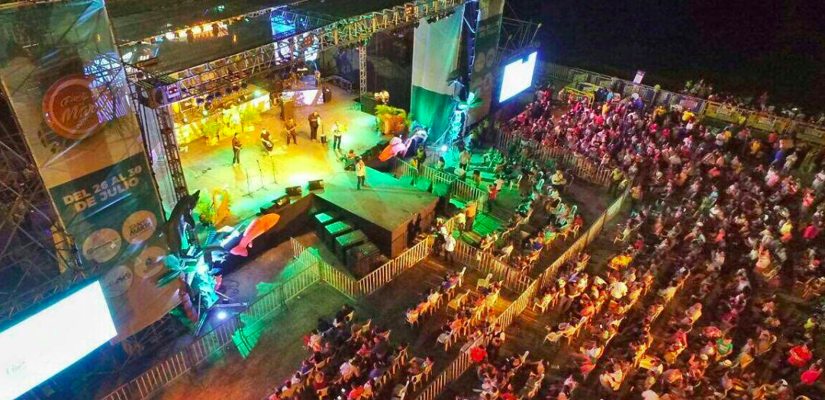
Festival de Verano. Fuente: https://www.eltiempo.com/colombia/otras-ciudades/fiestas-del-mar-2022-programacion-de-eventos-en-santa-marta-689457

APORTE DE LA ALCALDÍA DE SANTA MARTA A LAS FIESTAS DEL MAR:

La Alcaldía de Santa Marta juega un papel fundamental en la organización y desarrollo en las Fiestas del Mar, toda vez que, es la entidad encargada de coordinar y apoyar los diversos eventos que componen estas festividades, sus aportes se evidencian así:
- Planificación: La Alcaldía coordina con diferentes entidades públicas y privadas la logística de las festividades, asegurando que las actividades se realicen de manera segura y eficiente. Esto incluye la programación de eventos culturales, conciertos, desfiles, competiciones deportivas y más.
- Seguridad y bienestar público: La Alcaldía emite las medidas de seguridad y control para que los asistentes disfruten de las celebraciones en un ambiente seguro. Dirige en colaboración con la Policía, el Cuerpo de Bomberos y otras autoridades locales todas las acciones para un disfrute de sana convivencia.
- Inversión en infraestructura: se programan inversiones para la mejora de la infraestructura urbana y turística de Santa Marta, como el acondicionamiento de parques, plazas y espacios públicos para embellecer la ciudad y estimular el turismo. Aseguran que los servicios básicos estén disponibles para los visitantes teniendo en cuenta su limitado acueducto.
- Apoyo a la cultura local: La Alcaldía promueve y respalda las manifestaciones culturales autóctonas de la región, como el vallenato, la cumbia y otros géneros musicales del Caribe, así como las danzas y las tradiciones populares.
- Promoción turística: La entidad es la encargada de la promoción turística desde su secretaria de cultura y del Instituto Distrital de Turismo campañas de marketing y publicidad tanto a nivel nacional como internacional para atraer turistas y dar a conocer la oferta cultural y natural de la ciudad y la región Caribe.
- Participación en el desfile náutico: La Alcaldía de Santa Marta participa activamente en el desfile náutico, que es uno de los momentos más representativos de las Fiestas del Mar. En este evento, la Alcaldía apoya la organización de las embarcaciones y se involucra en la decoración y las actividades de promoción del puerto de la ciudad.
Desde la Alcaldía de Santa Marta desempeñan un rol esencial en la planificación, organización y ejecución de las Fiestas del Mar, garantizando que sean una celebración exitosa y que contribuyan al fortalecimiento de la cultura, el turismo y la economía de la ciudad.
- OBJETO DEL PROYECTO DE LEY
La presente ley tiene como objeto reconocer como Patrimonio Cultural Inmaterial de la Nación Las Fiestas del Mar en el Distrito de Santa Marta departamento del Magdalena.
III. CONVENIENCIA
Este proyecto de ley es conveniente en el marco de la conmemoración de los 500 años de fundación de Santa Marta, la ciudad mas antigua de Colombia, también se celebra la versión 66ª de las Fiestas del Mar. Evento cultural es de gran importancia no solo para la región sino para todo Colombia, combinando tradición, cultura, deporte y festividad. Estas celebraciones anuales son un testimonio de la historia de la ciudad y su estrecha relación con el mar Caribe en las cuales la alegría y hospitalidad de los samarios generan un ambiente folclórico que celebra su diversidad y esencia caribe.


Estas festividades generan al distrito de Santa Marta alrededor de $29.908.373.000 según los datos expresados por la Alcaldía, con el ingreso vía aérea de 43.908 para un posible total de 70 mil personas de todo el país los cuales asistieron a los diferentes conciertos que se realizaron.
Igualmente, el turismo ha puesto sus ojos en Santa Marta por la celebración de sus 500 años de fundación y se espera que esta nueva versión sea de gran acogida y con mayores beneficios para los samarios impactando el comercio. el hotelería, gastronomía mejorando la calidad de vida de los hacedores, lideres culturales y emprendedores
- FUNDAMENTOS CONSTITUCIONALES:

Artículo 7. El Estado reconoce y protege la diversidad étnica y cultural de la Nación Colombiana.

Artículo 8. Es obligación del Estado y de las personas proteger las riquezas culturales
y naturales de la Nación.

Artículo 70. El Estado tiene el deber de promover y fomentar el acceso a la cultura de todos los colombianos en igualdad de oportunidades, por medio de la educación permanente y la enseñanza científica, técnica, artística y profesional en todas las etapas del proceso de creación de la identidad nacional.
La cultura en sus diversas manifestaciones es fundamento de la nacionalidad. El Estado reconoce la igualdad y dignidad de todas las que conviven en el país. El Estado promoverá la investigación, la ciencia, el desarrollo y la difusión de los valores culturales de la Nación.

Artículo 71. La búsqueda del conocimiento y la expresión artística son libres. Los planes de desarrollo económico y social incluirán el fomento a las ciencias y, en general, a la cultura. El Estado creará incentivos para personas e instituciones que desarrollen y fomenten la ciencia y la tecnología y las demás manifestaciones.

Articulo 72. El patrimonio cultural de la Nación está bajo la protección del Estado. El patrimonio arqueológico y otros bienes culturales que conforman la identidad nacional, pertenecen a la Nación y son inalienables, inembargables e imprescriptibles. La ley establecerá los mecanismos para readquirirlos cuando se encuentren en manos de particulares y reglamentará los derechos especiales que pudieran tener los grupos étnicos asentados en territorios de riqueza arqueológica.

- FUNDAMENTOS LEGALES:

Ley 397 de 1997 establece Las funciones y los servicios del Estado en relación con la cultura, por ello establece en su articulo 2 que: “Las funciones y los servicios del Estado en relación con la cultura se cumplirán en conformidad con lo dispuesto en el artículo anterior, teniendo en cuenta que el objetivo primordial de la política estatal sobre la materia son la preservación del Patrimonio Cultural de la Nación y el apoyo y el estímulo a las personas, comunidades e instituciones que desarrollen o promuevan las expresiones artísticas y culturales en los ámbitos locales, regionales y nacional”

Así mismo, en su articulo cuarto, ordena que: “el objetivo primordial de la política estatal sobre la materia son la preservación del Patrimonio Cultural de la Nación y el apoyo y el estímulo a las personas, comunidades e instituciones que desarrollen o promuevan las expresiones artísticas y culturales en los ámbitos locales, regionales y nacional”

- FUNDAMENTOS JURISPRUDENCIALES

Según la Honorable Corte Constitucional en su Sentencia C-817 de 2011 las leyes de honores son:
“(…) la naturaleza jurídica de las leyes de honores se funda en el reconocimiento estatal a personas, hechos o instituciones que merecen ser destacadas públicamente, en razón de promover significativamente, valores que interesan a la Constitución”. Y continua, “Las disposiciones contenidas en dichas normas exaltan valores humanos que, por su ascendencia ante la comunidad, han sido considerados como ejemplo vivo de grandeza, nobleza, hidalguía y buen vivir, y por ello se les pone como ejemplo ante la posteridad.”

Las leyes de honor son de carácter subjetivo y concreto, respecto a la persona que se quiere exaltar, es decir, estas leyes no son de carácter general y abstracto. Igualmente, la Corte Constitucional, ha diferenciado “tres modalidades recurrentes de leyes de honores, a saber (i) leyes que rinden homenaje a ciudadanos; (ii) leyes que celebren aniversarios de municipios colombianos; y (iii) leyes que celebran aniversarios de instituciones educativas de valor cultural, arquitectónico o, en general, otros aniversarios”.

VII. IMPACTO FISCAL

El proyecto de ley no ordena gastos específicamente, en este espacio cabe puntualizar que el Congreso de la República tiene la posibilidad de incluir en el trámite legislativo autorizaciones, órdenes o disposiciones que impliquen ciertos costos o gastos, sin que ello signifique adición o modificación del Presupuesto General de la Nación. Precisando que el Gobierno tiene la potestad de incluir o no en el presupuesto anual las apropiaciones requeridas para materializar el deseo del legislativo.

Al respecto la Corte Constitucional se ha manifestado de forma clara en su sentencia C-729 de 2005, en la cual se resolvió sobre “OBJECIÓN PRESIDENCIAL-Autorización al Gobierno nacional para incluir partidas presupuestales para concurrir a la realización de obras en municipios/OBJECIÓN PRESIDENCIAL A PROYECTO DE LEY QUE AUTORIZA AL GOBIERNO PARA INCLUIR GASTO- realización de obras en municipio a través del sistema de cofinanciación;”, en esta la Corte dice:

“Analizado el artículo 2° objetado, observa la Corte que dicha disposición se limita a autorizar al Gobierno nacional para que a partir de la sanción de la presente ley incluya, si lo desea, en el presupuesto un gasto. En efecto, dispone el artículo 2° del proyecto “Autorícese al Gobierno nacional para que incluya dentro del Presupuesto General de la Nación, las partidas presupuestales para concurrir a…”

En ese mismo sentido, la Sentencia C-508 de 2008 de la misma Corte Constitucional menciona:
“El Congreso tiene la facultad de promover motu propio proyectos de ley que decreten gastos, sin que ello implique adicionar o modificar el Presupuesto, por cuanto esas leyes solamente constituyen el título para que luego el Gobierno decida si incluye o no las apropiaciones respectivas en el proyecto de ley anual de presupuesto que se somete a consideración del Congreso. Lo que no puede es consagrar un mandato para la inclusión de un gasto, es decir, establecer una orden de imperativo cumplimiento. Por su parte, está vedado al Gobierno hacer gastos que no hayan sido decretados por el Congreso e incluidos previamente en una ley. En otras palabras, el Congreso tiene la facultad de decretar gastos públicos, pero su incorporación en el presupuesto queda sujeta a una suerte de voluntad del Gobierno, en la medida en que tiene la facultad de proponer o no su inclusión en la ley”.

De los expuesto, como se había mencionado se desprende que el proyecto de ley no vulnera los preceptos constitucionales, en cuanto no ordena de forma imperativa un gasto, sino que autorizar al Gobierno nacional a que, en virtud del ejercicio de sus funciones, propias de la rama ejecutiva, pueda desarrollar debidamente las disposiciones derivadas del presente proyecto de ley.

VIII. ESTRUCTURA DEL PROYECTO DE LEY
Esta iniciativa cuenta únicamente con seis (6) artículos incluyendo la vigencia, donde el primero se refiere al objeto de proyecto, el segundo rendir honores a los organizadores de las fiestas del Mar –Alcaldía Distrital de Santa Marta y Fundadores; el tercero, facultar al gobierno para que incluya en la Lista Representativa al Festival; El cuarto, Facultar al Gobierno para que fomente, financie y ejecute los encuentros deportivos en el marco de las fiestas del mar; El quinto, autorización al gobierno de incluir en el presupuesto partidas; y el sexto, vigencia y derogatoria.
IX. CONFLICTO DE INTERÉS:

De acuerdo con lo ordenado en el artículo 3º de la Ley 2003 de 2019, en concordancia con los artículos 286 y 291 de la Ley 5 de 1992 (Reglamento del Congreso), y conforme con el objetivo de la presente iniciativa, se puede concluir inicialmente: Se presume que no hay motivos que puedan generar un conflicto de interés para presentar esta iniciativa de ley. Tampoco se evidencian motivos que puedan generar un conflicto de interés en los congresistas para que puedan discutir y votar esta iniciativa de ley. Sin embargo, se debe tener presente que, el conflicto de interés y el impedimento es un tema especial e individual en el que cada congresista debe analizar si puede generarle un conflicto de interés o un impedimento.
X. BIBLIOGRAFÍA
http://www.secretariasenado.gov.co/senado/basedoc/constitucion_politica_1991_pr002.html#72
http://www.secretariasenado.gov.co/senado/basedoc/ley_0397_1997.html
https://www.agendate.com.co/articulo/la-primera-fiesta-del-mar-en-santa-marta/
https://www.calendariodecolombia.com/fiestas-nacionales/fiestas-del-mar-en-santa-marta
https://www.santamarta.gov.co/sala-prensa/noticias/fiesta-del-mar-se-bana-en-competencias-y-deportes-nauticos
https://www.eltiempo.com/colombia/otras-ciudades/fiestas-del-mar-2022-programacion-de-eventos-en-santa-marta-689457
www.santamarta.gov.co

GERSEL LUIS PEREZ ALTAMIRANDA
Representante a la Cámara
Departamento del Atlántico

